Al arrancar el programa se muestra la siguiente ventana:
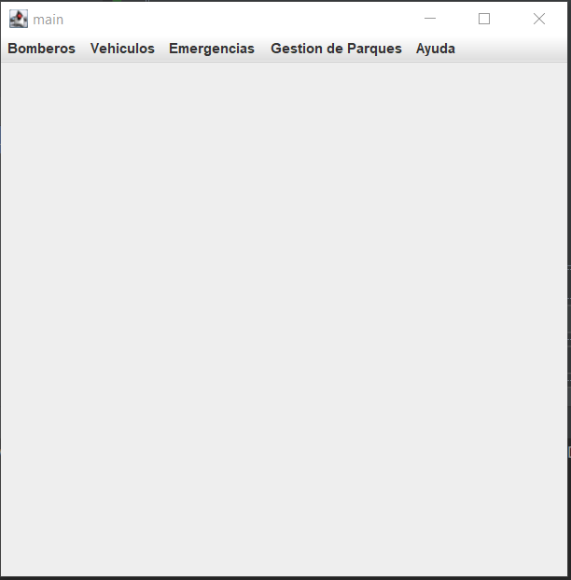

Al pulsar en bomberos por ejemplo se desplegaran 2 menus, el primero nos llevara a la venta CRUD de bomberos y la segunda nos llevara a la ventana de consultas.

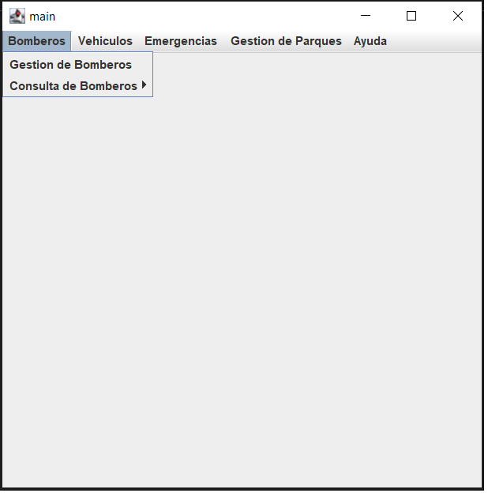

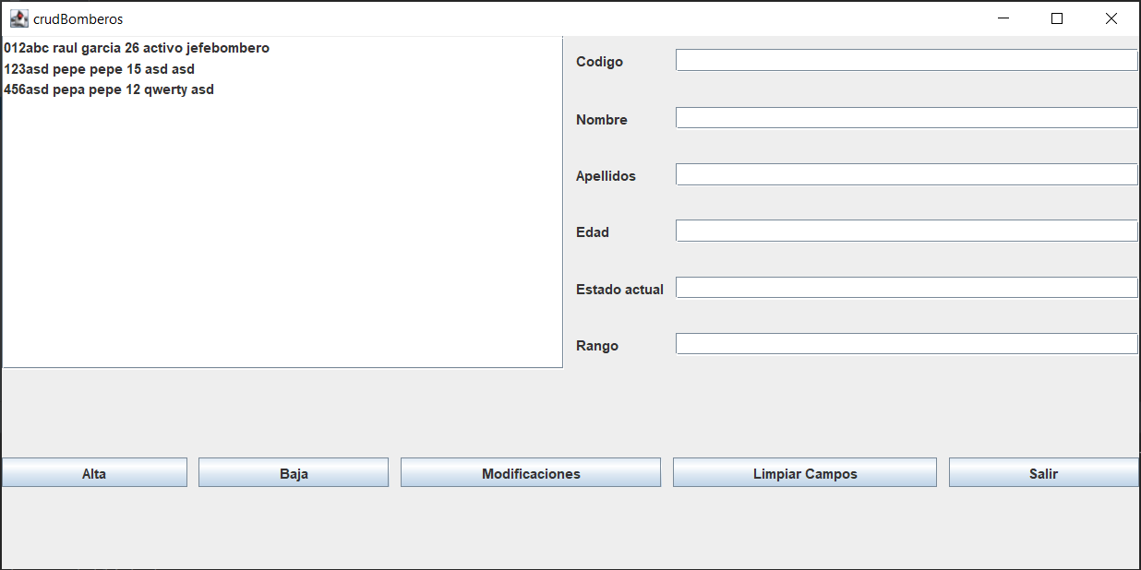
En la ventana de CRUD podemos tanto dar en alta, modificar, dar de baja, limpiar todos los campos y salir. Para hacer un alta todos los campos deben ser rellenado correctamente para poder dar un alta si no nos saldra un mensaje de error. Para hacer una baja o una modificacion primero tiene que seleccionar en la jlist un bombero de la lista y al hacer esto automaticamente se escribiran todos los datos en los campos de la derecha. A la hora de la modificacion todos los campos tienen que estar rellenados.

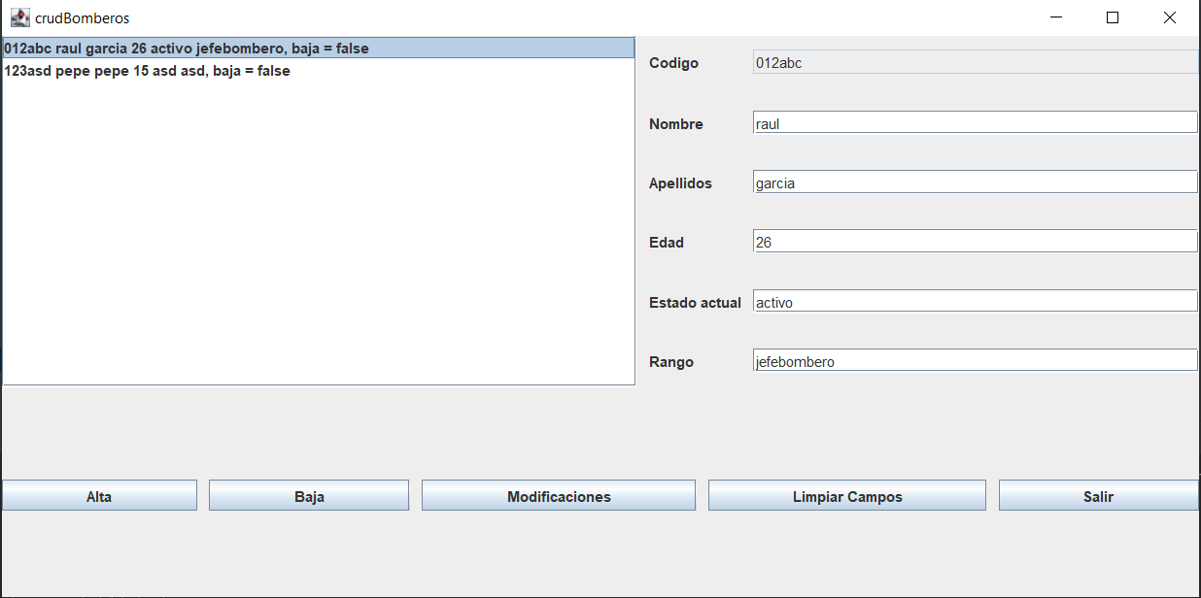

Las ventanas de vehiculos y emergencias funcionan igual que la de bomberos.
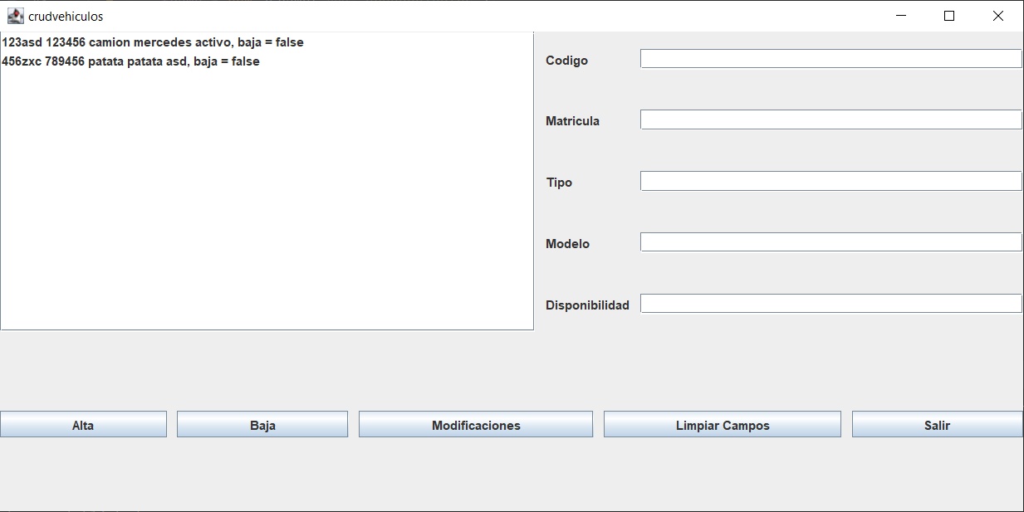

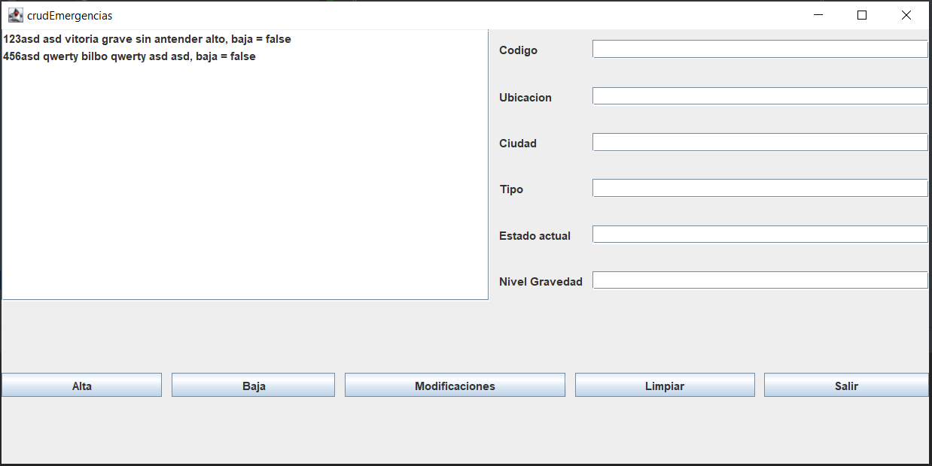

El programa esta hecho para que nunca se borre todo para tener un registro completo de todos elementos del parque de bomberos, a la hora de hacer una baja no se borran , si que desaparece de la lista pero no se borra de la base de datos , simplemente se pone el parámetro ‘baja’ en ‘true’ para que en la listas no aparezca, de todos modos en la ventana de consultas se puede buscar tanto bomberos como vehículos que estén dados de baja.

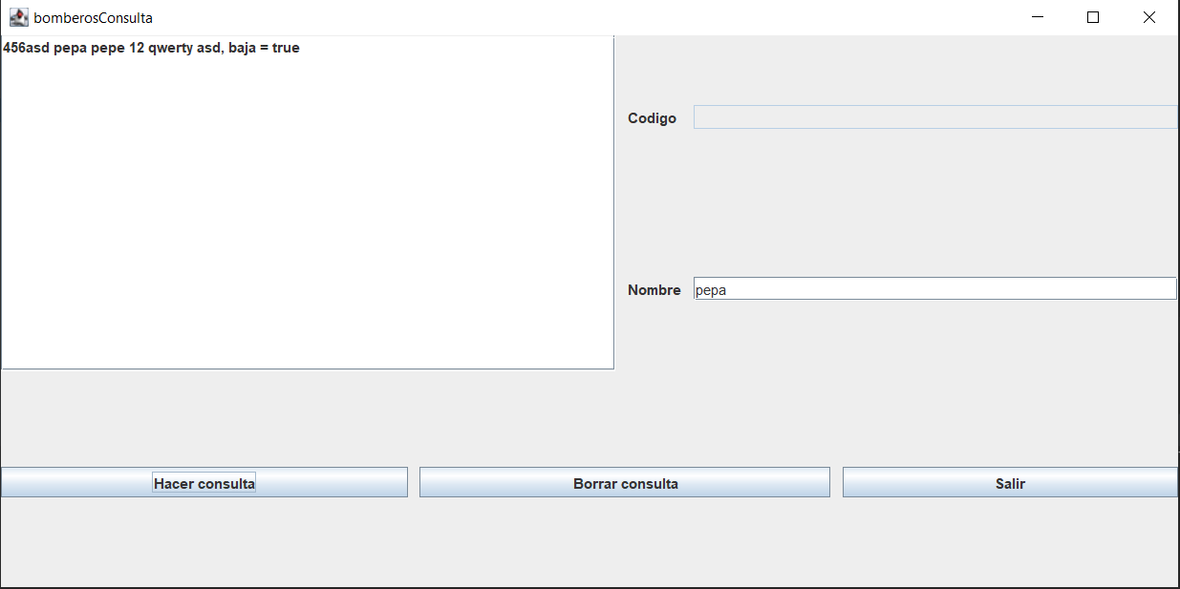

En las ventanas de consulta solo se puede hacer una consulta doble, si se selecciona cualquiera de las 2 opciones la otra se borrar el contenido que haya en ella y se deshabilita, cuando se selecciona la otra se vuelve a repetir el proceso. Una vez que hemos seleccionado uno de los campos y escribimos el código o nombre que deseamos buscar, si no se encuentra el campo nos saldrá una ventana de que ‘no se ha podido no encontrar ese resultado’.

Las ventana de consulta de vehiculos y emergencias tienen el mismo funcionamiento que la de bomberos.
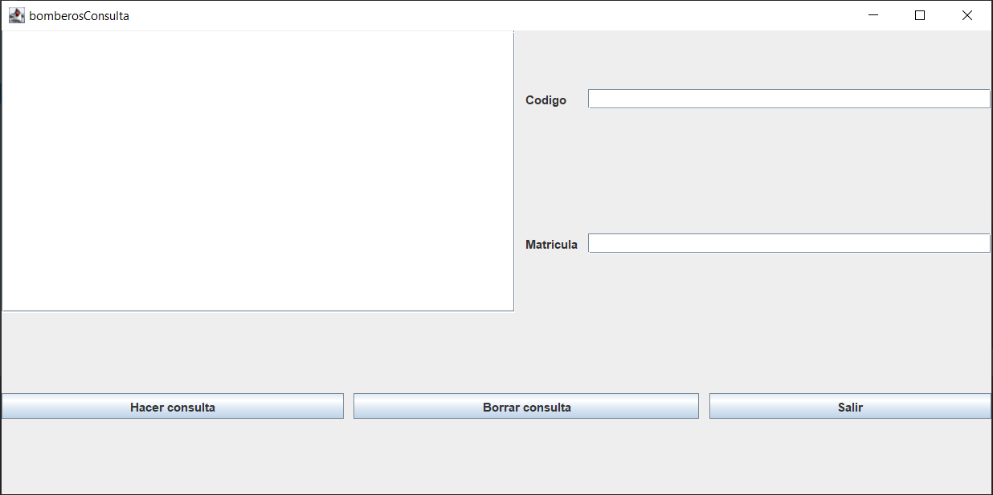

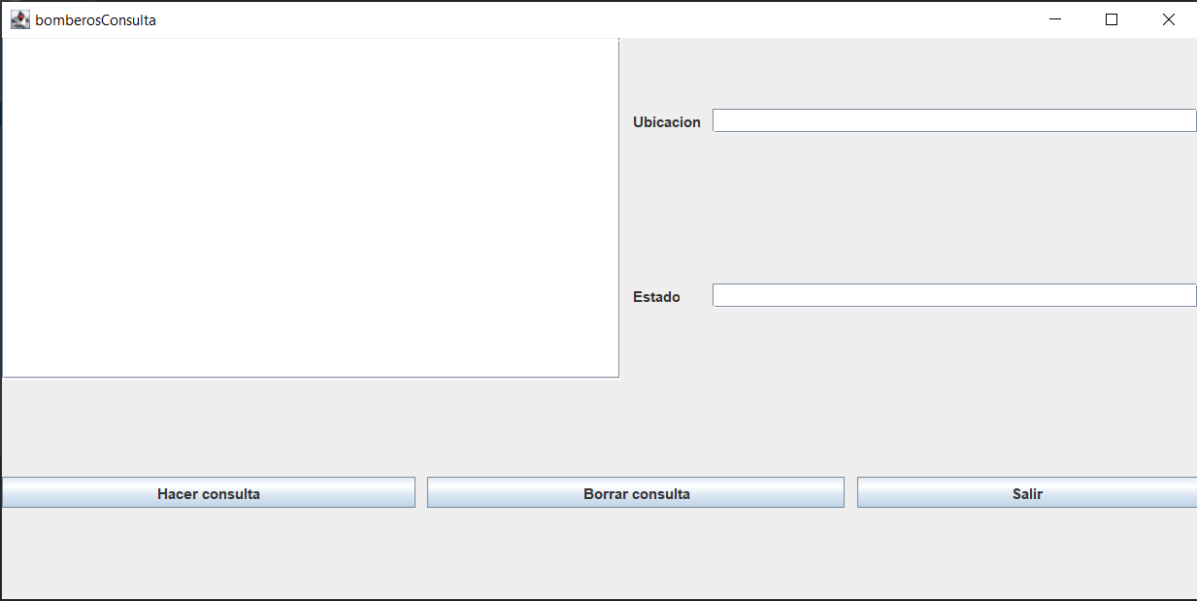

La siguiente ventana es la ventana de gestión de parque, en esta se hacen los despliegues de bomberos con los vehículos hacia las emergencias.
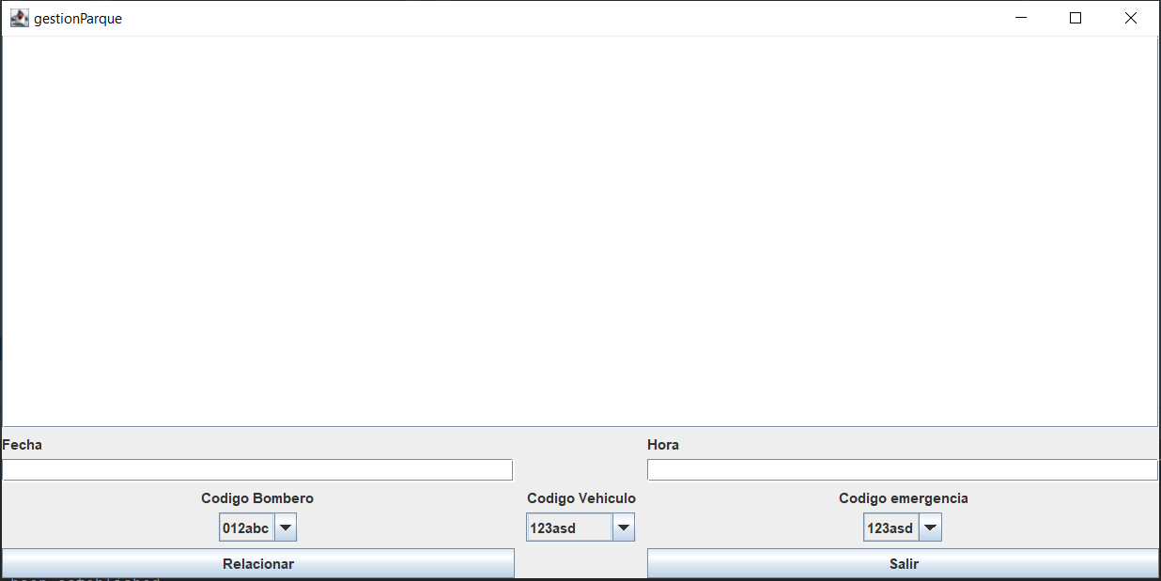
Se deben de rellenar el campo fecha con el formato “YYYY-MM-dd” y el campo hora con el formato “HH:mm” y luego seleccionar los codigos de bombero, vehiculo y emergencia. Si el campo fecha o hora no se rellenan correctamente con el formtamo indicado saldra un mensaje de error especificando cual de los 2 es el que esta mal y recordando que formato es el correcto para ese campo. Por ultimo si cualquiera de los 2 campos se deja en blanco saldra un mensaje de error recordando que no se puede dejar ningun campo en blanco

